Agregando estilos CSS con Bootstrap

En esta sección se aplicará un diseño a la aplicación web, comenzando con una factura simple. Más adelante, se aplicarán funcionalidades adicionales a la aplicación como agregar una línea o un detalle de producto.

Pasos 21 al 30

Sigue estos pasos:

Paso 21: Integrar Bootstrap

Dirigete a la página de getBootstrap (<https://getbootstrap.com/>). Bootstrap es un framework responsivo que se adapta a diferentes resoluciones y dispositivos, y ofrece herramientas tanto para CSS3 como para JavaScript.

1. Haz clic en el enlace de **Download**.
2. Se recomienda utilizar la última versión de Bootstrap (versión 5.3).
3. Ve a la sección **CDN via jsDelivr**.

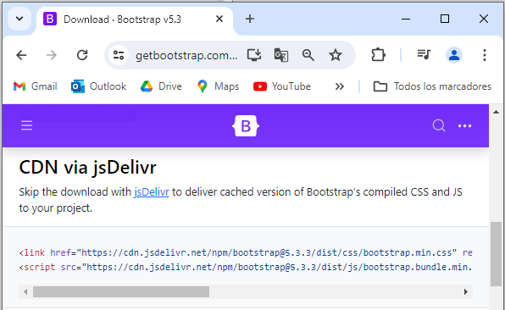

El CDN es una forma remota de incluir el CSS de Bootstrap mediante un enlace. Al acceder a este enlace se muestra el archivo **bootstrap.min.css**, el cual contiene una lista de estilos CSS predefinidos.

Paso 22: Incluir Bootstrap en el proyecto

1. Copia el código de la etiqueta **<link>** proporcionado en la sección CDN.
2. Ve al proyecto y abre el archivo **index.html**.
3. Dentro de las etiquetas **<head>**, pega el código copiado:

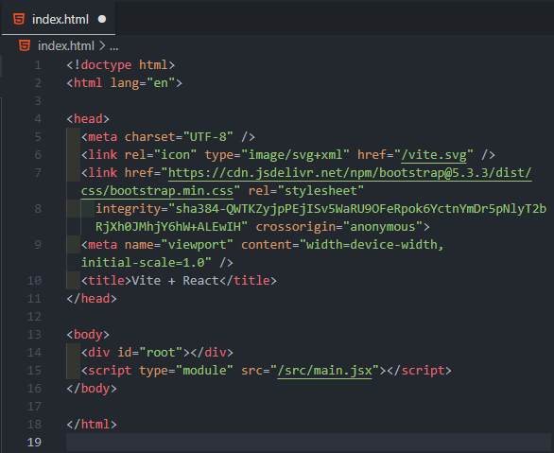

Aunque Bootstrap tiene otras dependencias como **popper.min.js** para menús desplegables, en esta ocasión solo se va a requerir las hojas de estilo. Otra opción es descargar la hoja de estilos y los archivos JS para colocarlos directamente en el proyecto.

Con la inclusión de Bootstrap, los estilos por defecto de la aplicación cambian significativamente. Bootstrap altera el tipo de fuente y el tamaño de letra, entre otros aspectos visuales, para brindar una apariencia más moderna y consistente a la interfaz de usuario.

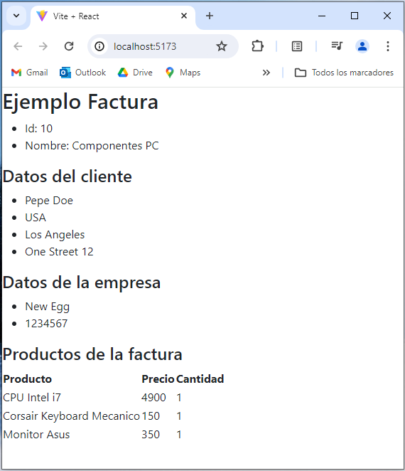

Abrir la consola del navegador y examinar el código HTML generado permite observar cómo se aplican los estilos de Bootstrap a los elementos de la página. Esto proporciona una visión detallada de cómo Bootstrap está impactando visualmente en la aplicación.

Al revisar el código HTML (desde la consola del navegador), se puede observar que los estilos de Bootstrap están siendo aplicados mediante la etiqueta **<link>**. Esto confirma que Bootstrap ha sido correctamente integrado en el proyecto y que sus estilos están siendo utilizados para mejorar la apariencia de la aplicación.

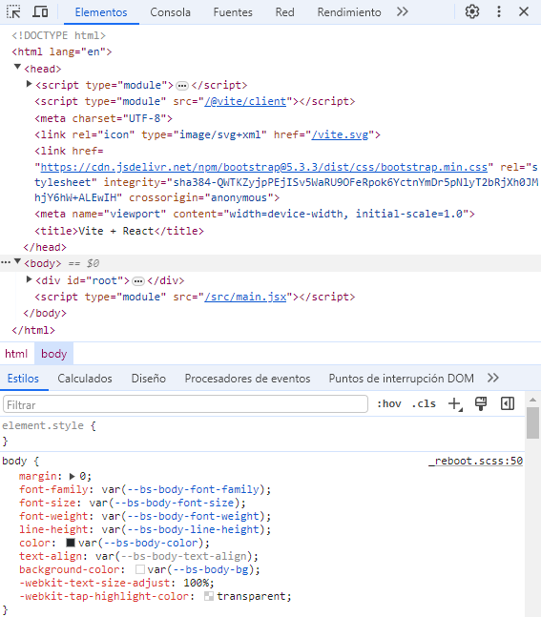

Paso 23: Aplicar estilos en listas

Procede a modificar los estilos dentro del HTML del componente **InvoiceApp.jsx** para que las listas definidas con **<ul>** y **<li>** adopten el diseño de **list-group** de Bootstrap, el cual convierte estos elementos en cajas estilizadas.

En React, se utiliza el atributo **className** en lugar de **class** para aplicar clases de estilo. Cada elemento **<ul>** se puede estilizar con la clase **list-group** de Bootstrap, mientras que cada elemento **<li>**, con la clase **list-group-item** de Bootstrap.

**Nota:** En Visual Studio Code, se puede usar el multicursor para escribir el mismo código en varias líneas simultáneamente, lo cual es útil para aplicar clases de manera eficiente. Para activarlo mantén pulsada la tecla **ALT** y luego haz clic para marcar "puntos" en donde se va a escribir el mismo código.

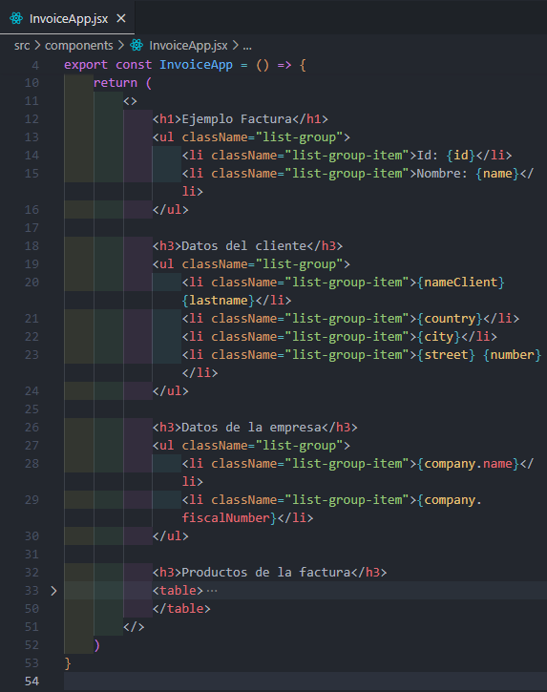

Al regresar al navegador, se pueden notar los cambios visuales: los elementos de la lista ahora aparecen como contenedores con un diseño en forma de grilla, mejorando la presentación de la aplicación.

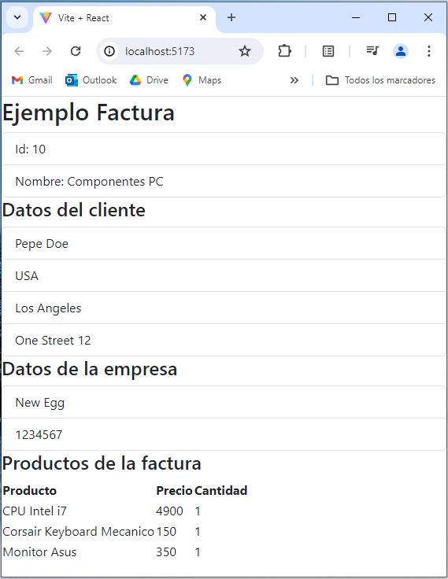

Paso 24: Agrupar contenido en un contenedor

Agrupa todo el contenido HTML dentro de un contenedor **<div>** con la clase **container** de Bootstrap para centrarlo y darle un mejor diseño.

En el archivo **InvoiceApp.jsx**, envuelve todo el código HTML que se encuentra dentro del **return** en un **<div>** con **className="container"**.

**Nota:** En Visual Studio Code, se puede utilizar **SHIFT + ALT + F** para formatear el código fuente. Puedes formatear el documento haciendo clic derecho y seleccionando la opción **Dar formato al documento con…**. Luego, en el cuadro de diálogo en la parte superior, elige **Características del lenguaje Typescript y JavaScript**.

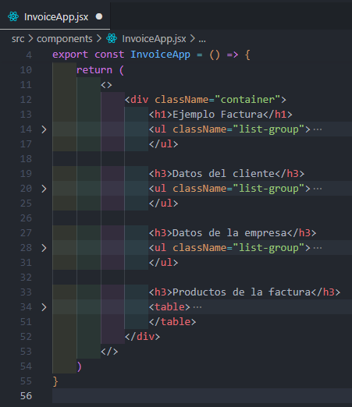

Al revisar el navegador, el contenido debe aparecer centrado y con un diseño más limpio gracias a la clase container de Bootstrap.

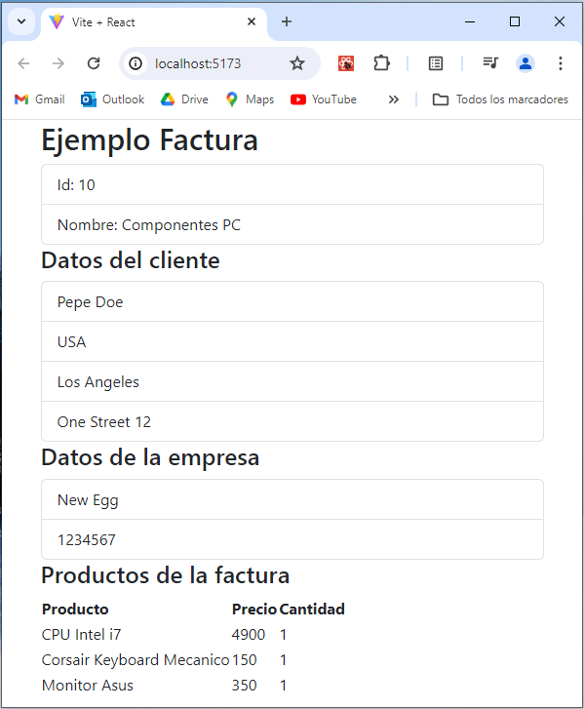

Paso 25: Estilizar la tabla

Procede mejorar la apariencia de la tabla aplicando clases de Bootstrap para darle un diseño más atractivo y funcional. Utiliza las clases **table**, **table-striped** y **table-hover** para añadir estilos básicos, alternar colores por fila y resaltar filas al pasar el mouse sobre ellas.

Asegúrate de que la tabla esté envuelta en el contenedor **<div>** con la clase container, y aplica las clases de Bootstrap a la tabla:

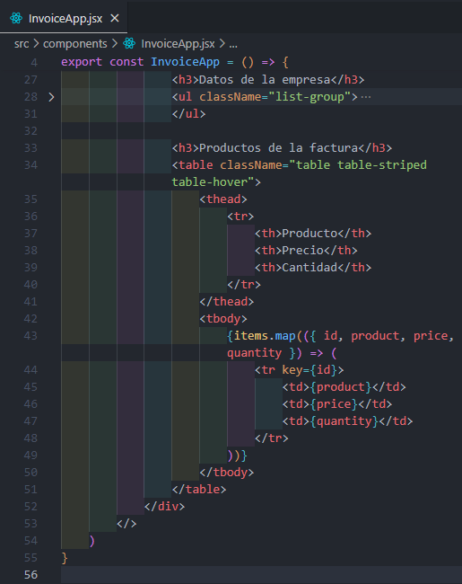

Al revisar el navegador, deberías notar que la tabla no solo se ve más estilizada, sino que también mejora la experiencia del usuario al resaltar filas al pasar el mouse sobre ellas.

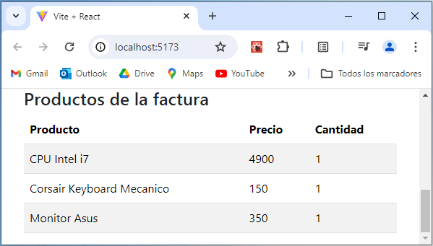

Paso 26: Agrupar en columnas con Bootstrap

Para mejorar la presentación de los datos del cliente y de la empresa, procede a organizarlos en columnas adyacentes utilizando las clases de Bootstrap. Define un **<div>** con la clase **row** para crear una fila que contendrá dos columnas: una para los datos del cliente y otra para los datos de la empresa. Cada una de estas columnas se definen con un **<div>** con la clase **col**.

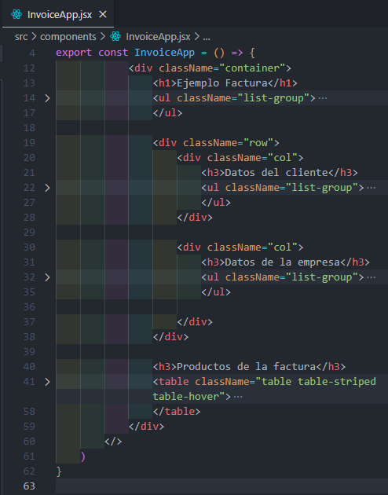



En el navegador, los datos del cliente y de la empresa están organizados en dos columnas adyacentes, gracias a las clases **row** y **col** de Bootstrap. Con esta disposición, los datos están claramente segmentados y alineados, haciendo que la interfaz sea más fácil de entender y navegar. Bootstrap facilita la creación de layouts responsivos y bien estructurados de manera eficiente y sencilla.

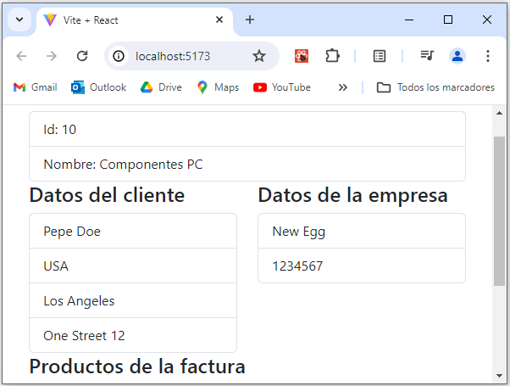

Paso 27: Resaltar nombres y agrupar datos

Para resaltar el nombre y apellido del cliente y de la empresa, añade la clase **active** a los elementos **<li>** correspondientes. Además, se puede agrupar el país y la ciudad en una sola fila para mejorar la presentación.

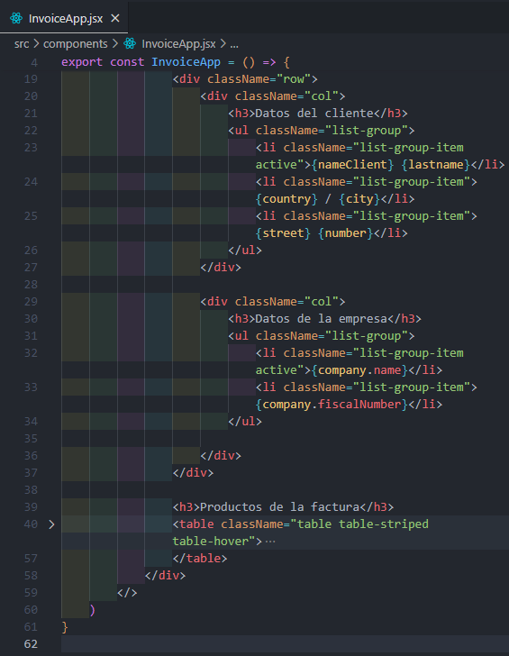

En el navegador, los nombres del cliente y de la empresa están enmarcados con un fondo distinto, destacándose visualmente gracias a la clase **active** de Bootstrap. El nombre con el apellido y el país con la ciudad ahora se muestran en una sola línea cada uno, lo que mejora la claridad y la concisión de los datos mostrados.

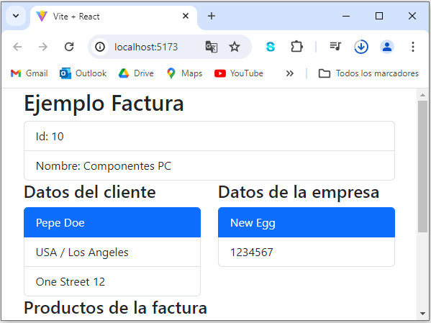

Paso 28: Utilizar Cards de Bootstrap

Para mejorar la presentación de la factura, se puede usar los componentes de Cards de Bootstrap, que permiten agrupar información en una tarjeta con un título y un cuerpo de contenido bien definidos.

Según la documentación de Bootstrap, un card se define con un **<div>** con la clase **card**. Dentro de este **<div>**, se deben agregar:

* Un **<div>** con la clase **card-header** para el título.
* Un **<div>** con la clase **card-body** para el contenido.

Encierra todo el contenido dentro de una tarjeta, reemplazando el título **<h1>** con un **<div>** con la clase **card-header** y agrupando los elementos dentro de un **<div>** con la clase **card-body**.

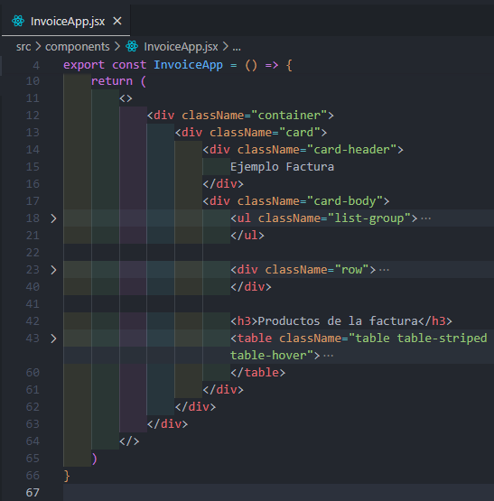

El resultado en el navegador es que todo el contenido de la factura está ahora encapsulado en una tarjeta (**card**), lo que proporciona una apariencia más organizada y profesional. El título principal "Ejemplo Factura" está enmarcado en la cabecera de la tarjeta (**card-header**), destacándose claramente. Todos los elementos de contenido están agrupados dentro del cuerpo de la tarjeta (**card-body**), manteniendo una estructura clara y fácil de seguir.

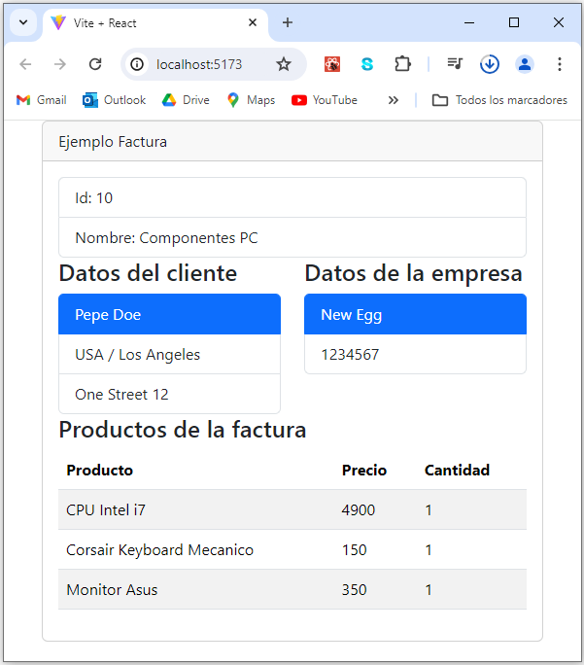

Paso 29: Aplicar espaciado en Bootstrap

Las clases de espaciado de Bootstrap permiten aplicar márgenes y padding de manera eficiente:

* **m:** margen
* **p:** padding
* **y:** eje vertical (arriba y abajo)
* **x:** eje horizontal (izquierda y derecha)
* **t:** margen/padding arriba (top)
* **b:** margen/padding abajo (bottom)
* **s:** margen/padding izquierda (start)
* **e:** margen/padding derecha (end)
* Los números (**1** a **5**) indican el tamaño del espaciado.

Para más información, puedes revisar la documentación de Bootstrap sobre espaciado (<https://getbootstrap.com/docs/5.3/utilities/spacing/#margin-and-padding>).

Integra la clase **my-3** al card (el elemento **<div>** con el atributo **card**) para proporcionar un margen vertical y separar la tarjeta del borde superior de la página.

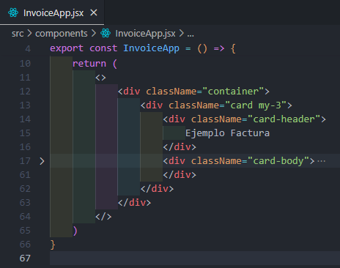

En el navegador, el card ahora tiene un margen vertical, lo que separa visualmente la tarjeta del borde superior de la página.

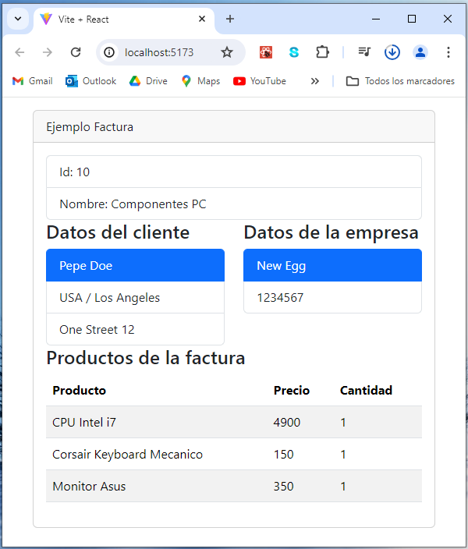

Paso 30: Añadir margen a la fila para mejorar el espaciado

Para mejorar la separación entre los elementos, se puede añadir márgenes verticales a la fila que contiene los datos del cliente y de la empresa. Utiliza la clase **my-3** para proporcionar un margen vertical, aplicándose tanto en la parte superior como en la inferior del elemento **<div>** que contiene las columnas (el **<div>** que contiene la clase **row**, el cual define los datos del cliente y los datos de la empresa).

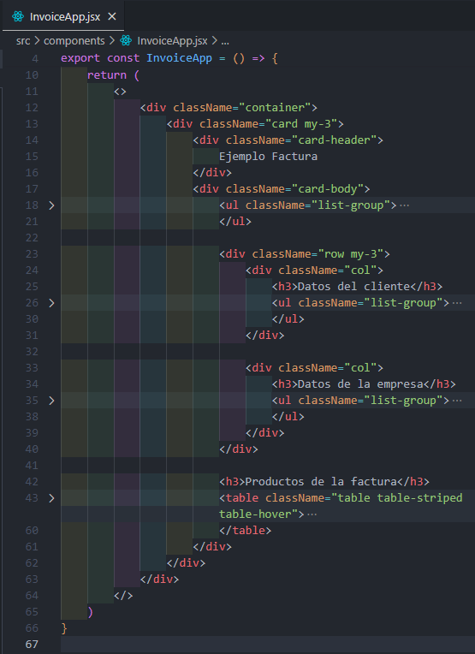

El uso de **my-3** en el **row** mejora la separación vertical entre los elementos, haciendo que el contenido sea más legible y visualmente atractivo. Ten en cuenta que las clases de espaciado de Bootstrap aplican un margen uniforme y consistente, mejorando la apariencia general de la tarjeta.

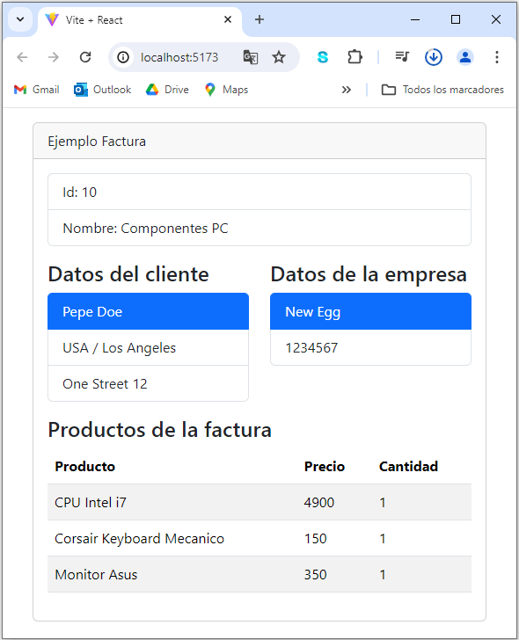

Ten en cuenta que Bootstrap proporciona una variedad de opciones para personalizar las cards, incluyendo colores y otros estilos. Puedes consultar la documentación de Bootstrap para explorar otros temas:

* <https://getbootstrap.com/docs/5.3/components/card/#header-and-footer>
* <https://getbootstrap.com/docs/5.3/components/card/#card-styles>
* <https://getbootstrap.com/docs/5.3/utilities/spacing/#margin-and-padding>
* <https://getbootstrap.com/docs/5.3/customize/color/>